Д Е П А Р Т А М Е Н Т О Б Р А З О В А Н И Я М Э Р И И Г О Р О Д А Я Р О С Л А В Л Я

МУНИЦИПАЛЬНЫЙ ЭТАП ВСЕРОССИЙСКОГО КОНКУРСА ПЕДАГОГИЧЕСКИХ РАБОТНИКОВ «ВОСПИТАТЬ ЧЕЛОВЕКА»

Номинация «В условиях музейной среды»

ПАСПОРТ ВОСПИТАТЕЛЬНОЙ ПРАКТИКИ «Формирование ценностно-смысловых ориентиров дошкольников и младших школьников средствами музейной педагогики»

Автор воспитательной практики: учитель начальных классов, советник директора по воспитанию и взаимодействию с детскими общественными объединениями
МОУ СОШ «Образовательный комплекс № 25 «Созвездие»; структурное подразделение – центр образования – школа № 74 имени Ю.А. Гагарина
Махова Алина Алексеевна

г. Ярославль 2026
Полное название воспитательной практики

Название воспитательной практики | «Формирование ценностно-смысловых ориентиров дошкольников и младших школьников средствами музейной педагогики»
Ф.И.О., должность и наименование  образовательной организации авторов Практики | Махова Алина Алексеевна, учитель начальных классов, советник директора по воспитанию и взаимодействию с детскими общественными объединениями МОУ СОШ «Образовательный комплекс № 25 «Созвездие»; структурное подразделение – центр образования – школа № 74 имени Ю.А. Гагарина
Актуальность внедрения воспитательной практики | В условиях реализации государственной политики по укреплению традиционных духовно-нравственных ценностей возрастает потребность в раннем гражданско – патриотическом воспитании. Дошкольный и младший школьный возраст – сенситивный период для формирования первичных ценностных ориентиров. Актуальность обусловлена юбилейным годом полета Ю.А. Гагарина в космос и 65-летием школы № 74 имени Ю.А. Гагарина. Вместе с тем космическая тема зачастую отдалена от воспитания ребенка, а доступных интерактивных форматов в музеях для самой младшей аудитории недостаточно. Практика восполняет этот пробел, используя уникальные ресурсы школьного музея «Космос» и единственного памятника Ю.А. Гагарину в городе. Уникальность практики – в использование в экскурсии единственного в городе памятника первому космонавту Ю.А. Гагарину.
Описание воспитательной  практики | Практика представляет собой цикл интерактивных музейных экскурсий для воспитанников детских садов, приуроченных Дню космонавтики и юбилейному году Школы № 74 имени Ю.А. Гагарина. Ключевая идея – реализация принципа «дети-детям»: учащиеся начальной школы участники программы «Орлята России», выступают в роли экскурсоводов и помощников. Итогом выставки является создание переносной выставки «Музей в чемодане», посвященной Ю.А. Гагарину.
Целевая аудитория воспитательной практики | Дети старшего дошкольного и младшего школьного возраста, воспитатели ДОУ, родители.
Цель и задачи воспитательной  практики | Цель: Формирование у воспитанников детских садов основ гражданско-патриотического сознания и уважения к истории отечественной космонавтики через вовлечение в интерактивные экскурсии в школьном музее «Космос», приуроченные к 65-летию полёта Ю. А. Гагарина.  Задачи: 1. Разработать и утвердить сценарии интерактивных экскурсий для дошкольников с учетом их возрастных особенностей.  2. Подготовить волонтеров из числа учащихся 3-4х классов, реализующих программу «Орлята России» в роли помощников экскурсовода.  3. Провести интерактивные экскурсии для воспитанников детских садов в школьном музее «Космос» в период с 1-15 апреля 2026 года, октябре 2026 года охватив не менее 120 детей и сформировать у не менее 85% участников первичные представления о космосе и чувство гордости за достижения России.  4. Организовать интерактивную зону внутри музея (имитация кабины пилота с пультом управления), а также передвижную выставку, посвященную Ю.А. Гагарину,  5. Провести итоговое анкетирование воспитателей и родителей для оценки эффективности.
Технологии, методы реализации  воспитательной практики | - игровые технологии (ролевые и театрализованные элементы)  - интерактивные методы (работа с экспонатами) - метод «дети - детям»  - проектный метод (подготовка выставки)  - КТД,  - рефлексивные методы (листы наблюдений, анкетирование, интервью, фотоотчет).  - интервью
SWOT-анализ воспитательной практики | Представлен в приложении № 1 Паспорта воспитательной практики
Ресурсы, необходимые для реализации воспитательной практики | Практика легко воспроизводима в любой школе, имеющей музей или уголок космической тематики, а также в детских садах с мини-музеем. При необходимости его можно создать с помощью детей и родителей, как еще 1 этап в реализации проекта.  Необходимые ресурсы:  - Кадровые – 1 координатор (советник по воспитанию или педагог-организатор), школьники волонтеры (3-4 класс);  - Материально-технические – проектор, экран, колонки, экспонаты, сценарий и методические рекомендации адаптивные для детей 5-7 лет.
Период реализации воспитательной  практики | Даты:  Подготовительный этап: 01.02.2026 – 31.03.2026  Основной этап:  01.04.2026 – 15.04.2026 (приурочен Дню космонавтики)  12.10.2026-30.10.2026 (приурочен юбилею школы)  Рефлексивный этап:  16.04.2026 -30.04.2026  31.10.2026-9.11.2026  *в приложении № 2 представлен план-график реализации воспитательной практики по Диаграмме Ганта
Ожидаемые результаты воспитательной практики | Количественные:  - проведено 7 экскурсий;  - охвачено 123 ребенка (5-7 лет);  - привлечено 14 волонтеров школьников «Орлят России».  - участие 6 родителей фотографов, 12 воспитателей, интересные гости.  - создано 5 информационных постов в группе ВК  1) https://vk.com/wall-3210924_8063  2) https://vk.com/wall-3210924_8249  3) https://vk.com/wall-3210924_8266  4) https://vk.com/wall-234167955_37  5) https://vk.com/wall-234167955_19  (суммарно 4900 просмотром)  Качественные:  По результатам анкетирования воспитателей 100% отметили высокий познавательный интерес детей,  89% - улучшение понимания темы космоса.  76% родителей (по опросу 98 чел.) сообщили, что дети после экскурсии задавали вопросы о космосе и просили посетить планетарий.  У школьников волонтеров повысился уровень ответственности и коммуникативных навыков (отзывы классных руководителей).  Получены благодарности от сотрудников детских садов и их родителей.

Приложение № 1 (к Паспорту воспитательной практики)

SWOT-анализ воспитательной практики
«Формирование ценностно-смысловых ориентиров дошкольников и младших школьников средствами музейной педагогики»

Внутренние факторы | Внешние факторы
Сильные стороны | Возможности
1. Наличие уникальной музейной среды (Школьный музей «Космос»).  2. Единственный в городе памятник Ю.А. Гагарину во дворе школы  3. Школа носит имя космонавта Ю.А. Гагарина  4. Реализация принципа «дети — детям», что повышает вовлечённость школьников.  5. Адаптация материала под возрастные особенности дошкольников.  6. Поддержка администрации школы и партнёрских детских садов.  7. Наличие подготовленной команды волонтёров из числа «Орлят России».  8. Создание переносного музея в чемодане. | 1. Расширение географии участников за счет других ОУ Комплекса.  2. Привлечение социальных партнеров (библиотека, планетарий, музеем «Космос» имени В.В. Терешковой)  3. Тиражирование практик в других образовательных организациях, имеющих музеи и уголки космической тематики
Слабые стороны | Угрозы (риски)
1. Ограниченность ресурсов школьного музея для одновременного приёма больших групп.  2. Зависимость от человеческого фактора (подготовка волонтёров требует времени).  3. Необходимость постоянного обновления экспозиции и методических материалов.  4. Сложность адаптации сценария для детей с особыми образовательными потребностями. | 1. Изменение эпидемиологической ситуации и ограничение массовых мероприятий.  2. Организационные сбои

Приложение № 2 (к Паспорту воспитательной практики)

План-график реализации воспитательной практики

«Формирование ценностно-смысловых ориентиров дошкольников и младших школьников средствами музейной педагогики»» (Диаграмма Ганта)

№ | Наименование этапа | Длитель-ность | Временные рамки проекта (может указываться в днях, месяцах)
№ | Наименование этапа | Длитель-ность | февраль | март | апрель 1-15 | апрель 16-30 | октябрь | ноябрь
1 | Подготовительный этап: рабочая группа, сценарий, отбор волонтеров, интерактивная зона | 2 месяца
2 | Основной: проведение экскурсий | 2 недели
3 | Рефлексивный | 2 недели

6
Приложение № 3 (к Паспорту воспитательной практики)

Сценарий события «Музей в чемодане» (октябрь 2026)

Цель: формирование у детей интереса к истории отечественной космонавтики, воспитание чувства гордости за достижения страны и развитие навыков совместной познавательной деятельности через создание мини-музея.
Задачи:
Образовательные:
- Познакомить детей с ключевыми событиями первого полёта человека в космос (Ю.А. Гагарин, 12 апреля 1961 года).
- Расширить представления о школьных традициях, связанных с памятью о Гагарине, и о значении школьного музея.
- Сформировать начальные знания о понятиях «экспонат», «музей», «дублёр», «невесомость».
Развивающие:
- Развивать коммуникативные навыки через диалог (школьник — дошкольник), умение слушать и рассказывать.
- Стимулировать наблюдательность, внимание и логическое мышление в ходе поиска и сопоставления фрагментов фотографий с экспонатами.
- Развивать навыки совместной деятельности и взаимопомощи в парах.
Воспитательные:
- Воспитывать бережное отношение к историческим реликвиям и музейным предметам.
- Формировать чувство уважения к старшим поколениям и их воспоминаниям (на примере Нины Александровны Поповой).
- Прививать интерес к совместному творчеству и сохранению исторической памяти.
Ожидаемые результаты:
- Дети смогут назвать имя первого космонавта и дату его полёта.
- Участники смогут объяснить, что такое музейный экспонат, и назвать 3–4 предмета, связанных с космосом.
- Дети научатся работать в паре, совместно собирать информацию и презентовать результат.
- Будет создан коллективный «музей в чемодане» как продукт совместной деятельности.

Ход события | Примечания
Приветствие у памятника  Добрый день, уважаемые члены жюри! Я рада приветствовать вас в нашем дворике школы 74 имени Юрия Алексеевича Гагарина, которая была основана в год полета человека в космос. Рядом со мной– памятник первому космонавту. Он был установлен здесь, в связи с первым десятилетним юбилеем школы. Это единственный памятник Юрию Алексеевичу Гагарину в городе Ярославле.  Каждый год, 12 апреля, различные делегации школ и представители партий, приходят к памятнику и возлагают цветы, отдавая дань уважения первому космонавту. Все важные события школы: от торжественных линеек до выпускных проходят именно здесь.  Сегодня, в очень важный для меня день, мне хочется сказать, вслед за Гагариным: Поехали! И пригласить вас в наш уютный музей. | До 2:00 минут
Добрый день, дорогие друзья! Сегодня у нас необычный день. Мы, ученики школы, приветствуем наших самых маленьких гостей — воспитанников детского сада! Добро пожаловать в музей «Космос».  -Ребята, как вы думаете, как наша школа связана с космосом?  Наша школа носит имя первого космонавта мира Ю.А. Гагарина. И в этом году мы отмечаем 65 лет со дня его полета, это было так давно, когда ваши дедушки и бабушки, были такими же малышами, как и вы. А еще, наша школа также отмечает юбилей, 65 лет она уже встречает учеников 1 сентября. | 1 минута (2.00-3.00)
Встреча с Ниной Александровной Поповой  И сегодня, к нам в гости пришел человек, для которого наша школа — родной дом. Это Нина Александровна Попова — бывший библиотекарь нашей школы. Она сама училась в нашей школе и помнит события, о которых мы сегодня будем говорить. Нина Александровна, рады вас видеть!  Нина Александровна:  Здравствуйте, ребята! Очень рада снова побывать в своей школе и встретиться с вами.  -Нина Александровна, что вы помните о 12 апреля 1961 года? Где вы были и как узнали о полёте Юрия Гагарина?  Нина Александровна:  (Рассказывает свои воспоминания.)  -Что вы почувствовали, когда узнали, что человек впервые полетел в космос?  Нина Александровна:  (Отвечает.)  -Нина Александровна, а правда, что у вас есть особенная ценность? Расскажите, пожалуйста, как она к вам попала и почему она для вас дорога.  Нина Александровна:  (Рассказывает историю фотографии.)  -Спасибо, Нина Александровна. Эта фотография — очень ценный экспонат. В ней  хранится не только изображение, но и память о людях и времени. | 5 минут (3.00-8.00)
Идея «музея в чемодане»  Ребята, в нашем музее хранится много важных и интересных вещей. Давайте соберём музей в чемодане, чтобы потом школьники могли принести его в детский сад и рассказать о космосе своим друзьям. И первый ценный экспонат у нас уже есть. Нина Александровна, поставьте его в чемодан.  Сейчас каждый из вас получит часть фотографии музейного экспоната. Найдите свою пару: дошкольник и школьник должны вместе собрать целую фотографию.  Когда найдёте пару, рассмотрите изображение. Затем отправляйтесь в музейному залу, найдите этот экспонат. Помните: оригиналы бережём.  Если не знаете, где искать, мы вам подскажем. Готовы к поиску?  Дети: Да! | 1 минута (8.00-9.00)
Поиск экспонатов  Пары получают части фотографий и отправляются на поиски. На фотографиях изображены:  1. Книга о детстве Юрия Гагарина.  2. Газета с сообщением о первом полёте человека в космос.  3. Сувенирная тарелка с изображением Гагарина и Титова.  4. Портрет Гагарина с ромашками.  Посмотрите на свою фотографию. Что на ней изображено?  (Помогает детям, если нужно.)  Вот здесь можно поискать газету. А макет космического корабля находится вон там. Не спешите — внимательно рассматривайте экспонаты. | 3 минуты (9.00-12.00)
Представление экспонатов  Пары по очереди показывают карточки. Школьник помогает дошкольнику рассказать об экспонате. После каждого рассказа пара кладёт экспонат в чемодан. Нашли все экспонаты? Давайте узнаем, что нам удалось собрать. Каждая пара расскажет о своей находке.  Пара 1. Книга о детстве Гагарина  Школьник:  Эта книга была напечатана к 80-летию со Дня рождения Ю.А. Гагарина. Она очень ценная, потому что это был очень маленький и ограниченный тираж. Она рассказывает о детстве космонавта, о полете и мировой славе. И в этой книге есть очень интересная картина. Она рассказывает о судьбоносной встрече Юрия Гагарина с летчиками. Был 1941 год, военное время. В один из дней над деревней Клушино, где жил Гагарин, прошли два советских самолета. Один был подбит и упал на луг. Ребята сразу бросились и побежали туда. Второй самолет прилетел на выручку товарищу. Клушинские ребята принесли пустые ведра и помогали перелить бензин из подбитой машины. Летчики благополучно поднялись в воздух. Юрий долго стоял, задрав голову. Ах, если бы взлететь вместе с ними. Подняться высоко-высоко. Именно тогда, когда он был таким же маленьким как и вы, он захотел стать летчиком.  - Ребята, молодцы. Несите скорее свой экспонат в наш Музей в чемодане.  Пара 2. Газета о полёте  Школьник:  Это газета «Правда» от 13 апреля 1961 года. В ней сообщается, что 12 апреля 1961 года первый в мире советский космический корабль «Восток - 1» совершил полет с человеком на борту, им был Юрий Алексеевич Гагарин. Когда ракета полетела, Юрий громко и весело сказал: «Поехали!» Полет вокруг земного шара составил 108 минут, а после он благополучно вернулся на священную землю нашей Родины.  -Эта газета сохранила новость, которую когда-то узнал весь мир. Отправляем её в чемодан.  Пара 3. Тарелка с изображением Ю.А. Гагарина  Школьник:  В шестидесятые годы был большой интерес космосу да среди людей и многие люди покупали какие-то сувенирные тарелки значки марки в нашем музее есть такая тарелочка. Мы уже знаем, что первым в космос полетел Юрий Гагарин. Но у каждого главного героя есть верный помощник, который тоже очень много тренировался и был готов полететь вместо него, если бы что-то случилось. Такого помощника называют дублёром. Дублёром Юрия Гагарина был Герман Степанович Титов. Спустя всего несколько месяцев после полёта Гагарина, в августе 1961 года, Герман Титов сел в ракету «Восток-2». Его полёт был особенным и очень сложным:  - Это был долгий полёт. Герман провёл в космосе целые сутки (25 часов)! Это был первый в мире такой долгий полёт.  - Он облетел нашу планету 17 раз.  - Первый сон в космосе. Герман Титов стал первым человеком, который смог поесть и даже поспать в невесомости, когда ракета кружила вокруг Земли.  Герман Титов доказал, что человек может жить и работать в космосе долгое время. Он настоящий герой, который помог нам узнать о звёздах и нашей планете ещё больше.  Пара 4. Портрет Ю.А. Гагарина с ромашками.  Юрия Алексеевича Гагарина после завершения полёта, мечтали увидеть во всех уголках мира. Он совершил путешествия по многим мировым странам, где его встречали главные лица государств, актёры и знаменитые люди. Вот на фотографии, которая хранится у нас в музее, изображен Юрий Алексеевич Гагарин со знаменитой гагаринской улыбкой и букетом ромашек, как символ любви верности символ России.  Вот сколько интересного можно узнать, если вместе искать и рассматривать экспонаты.  - Экспонаты мы сложили в чемодан, а какие новые знания останутся с нами? | 7 минут (12.00-19.00)
Завершение  -Кажется, музей в чемодане уже почти готов. Я тоже хочу добавить в него один экспонат. Макет того самого космического корабля Восток-1. Он очень хорошо впишется в наш музей, посвященный Ю.А. Гагарину.  - Посмотрите, какой музей у нас получился! Здесь есть портрет Гагарина, книга, газеты, корабль и история Нины Александровны.  Теперь мы можем взять чемодан в детский сад. А дошкольники смогут сами рассказать своим друзьям, что узнали о Юрии Гагарине и космосе.  Спасибо всем за участие и бережное отношение к музейным экспонатам! (вручение открыток ребятам)  Спасибо Нине Александровне, за интересное интервью. До новых встреч в музее «Космос»! | 1 минута
Самоанализ
В нашем комплексе, создан единый штаб воспитательной работы, и все мероприятия, которые организуются, мы делаем для всех детей комплекса, и для воспитанников детских садов, и для школ, находим пути, чтобы их объединить в комплексе. В этом году страна празднует 65 лет со дня полета в космос первого человека. Для нас день космонавтики очень значимый праздник, поэтому было принято решение в рамках программы Орлята-дошколятам организовать цикл интерактивных экскурсий. Вашему вниманию было представлено одно из занятий цикла. Мы ставили перед собой цели: гражданско-патриотическое воспитание, формирование гражданской идентичности, гордости за свою страну, которая первая смогла отправить человека в космос. Кроме того еще были поставлены задачи: это бережное отношение к музейным экспонатам, эстетическое воспитание. Развивали коммуникативные навыки, дети работали в команде, общались. Кроме того, было развитие и других универсальных учебных действий.
На музейных занятиях мы всегда, стараемся приглашать интересных людей, вот в данном случае была приглашена Нина Александровна. Она всю жизнь проработала в нашей школе, закончила школу 74 и является прабабушкой нашего ученика. Она подарила нам ценный экспонат. В проведении наших занятий большую роль играют родители, потому что многие экспонаты музея именно с их помощью были сформированы. Например, книга к 80-летию Ю.А. Гагарина, была выпущена всего 2000 экземпляров и была подарена музею нашей родительницей. Эта связь: учитель-ребенок-родитель, у нас она очень тесная.
И все эти занятия, также ложатся под методическую тему школы: преемственность между разными уровнями образования. Вот с этим музеем в чемодане ребята смогут сходить в сады, показать и рассказать о космонавтике.
Таким образом, вот идет единое формирование единого воспитательного пространства в образовательном комплексе. Спасибо за внимание.

Приложение 1

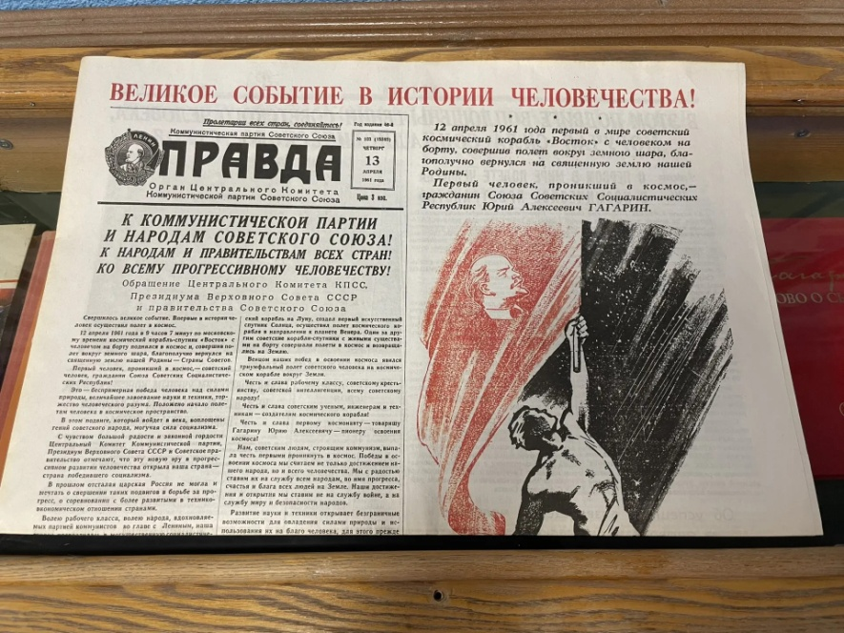
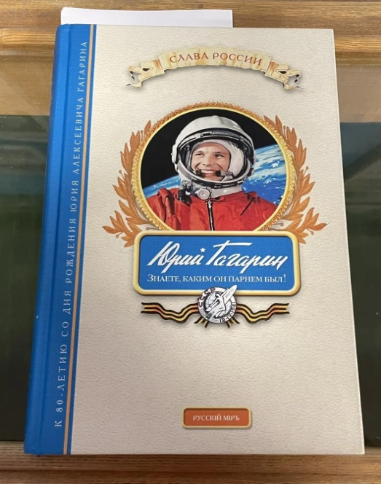

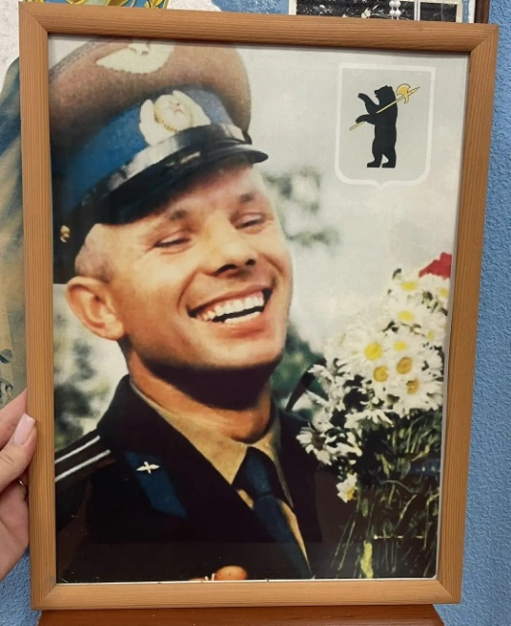
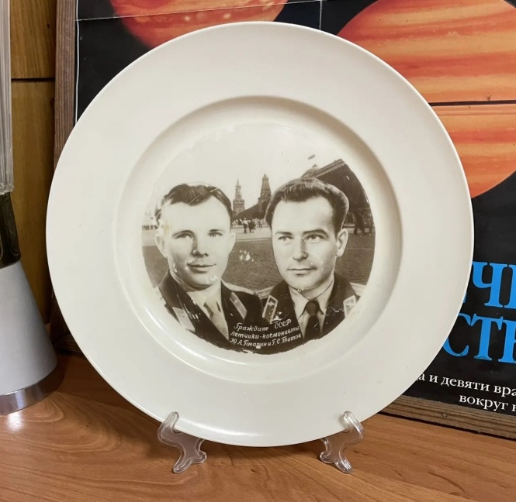

План – конспект музейного занятия для дошкольников
Орлята – дошколятам: космический десант (апрель 2026)

Цель мероприятия: формирование у дошкольников целостного представления об истории освоения космоса и значимости достижений отечественной космонавтики через знакомство с экспозицией школьного музея «Космос» и интерактивное взаимодействие со школьниками-экскурсоводами.

Задачи мероприятия
Образовательные задачи:
- Познакомить детей с ключевыми событиями в истории освоения космоса (полёт Ю.А. Гагарина, запуск первого спутника, полёт собак Белки и Стрелки)
- Сформировать представление о назначении искусственных спутников и их роли в современной жизни
- Расширить знания детей об истории школы им. Ю.А. Гагарина и её космическом музее
Развивающие задачи:
- Развивать познавательный интерес к изучению космоса и космических достижений
- Способствовать развитию внимания, памяти и мышления через отгадывание загадок и интерактивное взаимодействие
- Развивать творческие способности при изготовлении моделей космических объектов
- Формировать навыки исследовательской деятельности через знакомство с музейными экспонатами
Воспитательные задачи:
- Воспитывать чувство гордости за достижения отечественной космонавтики
- Формировать уважительное отношение к истории своей страны и школы
- Развивать бережное отношение к музейным экспонатам
- Способствовать формированию командного взаимодействия между дошкольниками и школьниками
Практические задачи:
- Научить детей создавать простейшие модели космических объектов
- Сформировать навыки работы с музейными экспонатами
- Развить умение отвечать на вопросы и участвовать в диалоге
- Обучить основам музейной культуры
Организационные задачи:
- Создать комфортные условия для активного участия дошкольников в мероприятии
- Обеспечить эффективное взаимодействие между участниками мероприятия
- Организовать практическую деятельность по созданию космических моделей
- Подготовить пространство для проведения музейного занятия
Ожидаемые результаты:
- Повышение уровня знаний детей о космосе и его освоении
- Формирование устойчивого интереса к изучению космической тематики
- Развитие коммуникативных навыков в процессе общения со школьниками
- Создание основы для дальнейшего изучения космической тематики в детском саду

№ | Содержание беседы | Комментарии
1 | Встреча дошкольников во дворе школы.  Дорогие друзья, мы находимся во дворе школы №74. Если бы мы на машине времени перенеслись на полвека назад в ту пору, когда ваши бабушки и дедушки были такими же маленькими как вы, то не увидели бы здесь ни больших красивых деревьев, ни многоэтажных домов. На этом месте был большой пустырь (пустое место) В середине 20 века руководством нашего района было принято решение построить на этом месте небольшую, но новую школу.  Шло время. Наступило 1 сентября 1961 года и школа приняла своих первых учеников. Это был особенный год не только для нашей школы, но и для всего мира. 12 апреля в космос полетел Ю.А.Гагарин. Директор, учителя и ученики написали письмо руководителю нашей страны и попросили, чтобы школе было присвоено имя Ю.А.Гагарина. Так наша школа стала Гагаринской, а через 10 лет во дворе школы появился памятник первому космонавту. Ребята посадили красивые лиственницы, и теперь здесь в школьном дворике проходят важные мероприятия, линейки, выпускные, вручение аттестатов.  В нашем городе всего один памятник Гагарину, находится он здесь, поэтому 12 апреля к нам приходят различные делегации и возлагают цветы к подножию памятника.  Ребята, а еще в нашей школе есть музей. Как вы думаете может называться музей в гагаринской школе? (ответы детей)  Я вас приглашаю в наш школьный музей «Космос» | Знакомство со школьным двориком школы, возложение цветов к памятнику Ю.А.Гагарина
2 | Знакомство с основными экспонатами школьного музея «Космос»  Итак, дорогие друзья, мы с вами находимся в самом необычном месте нашей школы – школьном музее «Космос».  Наша школа родилась в далеком 1961 году. В этом же году в космос полетел Ю.А.Гагарин. По просьбе учителей и ребят школе было присвоено его имя. Все, наверное, обратили внимание на портрет улыбающегося космонавта при входе в вестибюль школы.  Ребята стали собирать разные предметы, связанные с космосом и приносили их в школу. Так появился музей. И сегодня он рад увидеть своих самых маленьких гостей.  Ребята, а какое сейчас время года?  - Весна.  Конец зимы, начало весны – время звездопада. Смотришь вечером на звездное небо и видишь, как звезды падают одна за другой, и можно загадывать желания. Посмотрите вокруг – несколько звездочек залетели и в наш музей и решили здесь жить. Ну а мы только рады!!!  Давайте возьмем одну из них….Ой! Да они с посланием!!!  Планета голубая  Любимая, родная.  Она твоя, она моя  А называется…. (ЗЕМЛЯ)  Самый первый в космосе  Летел с огромной скоростью  Отважный русский парень  Наш космонавт …(ГАГАРИН)  Космонавты, крепко сели?  Скоро в космос выхожу!!!  Вкруг Земли на карусели  По орбите закружу! (РАКЕТА)  Второклассники проводят физкультминутку для дошколят.  Смело в небе проплывает,  Обгоняя птиц полет.  Человек им управляет.  Что же это? (САМОЛЕТ)  Я лечу вокруг Земли,  Отражаю вниз сигнал.  Чтобы зрители могли  Принимать телеканал. (СПУТНИК)  Что это за звуки? (? Ответы детей)  Конечно, это наш спутник приветствует своих гостей в нашем школьном музее. 4 октября 1957 года радиостанции всего мира прервали свои передачи, чтобы сообщить главную новость. Впервые в истории человечества космический корабль преодолел земное притяжение и вышел на орбиту. Это событие означало открытие новой эры КОСМИЧЕСКОЙ!!! И Мы гордимся, что именно наши ученые первыми на земном шаре превратили мечту в действительность.  Первый в мире искусственный спутник Земли «Спутник 1» был шарообразной формы и весил 83.6 кг. На аппарате были 4 антенны и 2 радиопередатчика.  Сейчас вокруг нашей планеты летают тысячи искусственных спутников. Зачем они нужны? Спутники помогают смотреть телепередачи, вести телефонные переговоры, посылать и получать телеграммы.  Летая вокруг Земли, спутники непрерывно передают радиосигналы. По этим сигналам капитан определяет, куда плыть кораблю. Кружась вокруг земли, спутник с помощью телекамер наблюдает за нашей планетой. С высоты полета хорошо видны облака, ураганы, штормы. Свои наблюдения спутник передает на землю, и по ним метеорологи составляют прогноз погоды. Люди создали искусственные спутники для того, чтобы они помогали изучать Землю, Солнце, планеты, звезды, разгадывать тайны природы.  Ребята, на занятиях в детском саду или дома вы сами легко сможете изготовить модель первого искусственного спутника. Вам потребуется пластилин, фольга и 4 зубочистки. Вы легко сможете сделать шарик из пластилина, завернуть его в фольгу – основа готова. А затем из зубочисток сделать антенны, обмотать их фольгой и воткнуть в шар. Макет спутника готов!!!  Спустя 3 года на космическом корабле «Спутник 5» в космос отправились первые космонавты. Об их отважном путешествии расскажут второклассники. | 1961 – на доске  Звездочки с загадками разместить в музее.  Снимаем загадку – дети отгадывают ( ведущий показывает объект)  Показывает глобус  Показывает парадный портрет ГАГАРИНА Ю.А.  Показывает модель космического корабля ВОСТОК 1  (См. Приложение 1)  Показывает модель самолета  Включает звуки спутника  Показывает модель спутника  Показывает поделку
3 | Литературная композиция о «первых космических путешественницах» - звездных собаках Белке и Стрелке в исполнении учащихся 2 класса. | Сценарий композиции (См. Приложение 2)
4 | Наши космические путешественницы благополучно вернулись на Землю, они стали настоящими героями. Нередко собаки помогают человеку, в некоторых городах России благодарные люди устанавливают памятники собакам, как напоминание об их помощи человеку. | Выставка фотографий на тему: «Собаки – помощники человека»
5 | Подведение итогов. Рефлексия  Ребята, вам понравилось у нас в школе?  Как вы думаете, в каждой ли школе есть космический музей?  Какие экспонаты вам особенно понравились? Ребята, а хотели бы вы в вашей группе сделать маленький музейный уголок?  Вы можете смастерить спутники, сделать рисунки на космическую тему, найти книги, принести фотографии своих собак и рассказать об их приключениях, а, возможно, и подвигах. Так и в вашей группе появится музей.  Мы благодарим за внимание и ждем вас в гости снова. Всего доброго.

Приложение 1.

Физкультминутка «Космонавты»
В темном небе звезды светят,
Прилетели мы в ракете.
Долго очень мы летели,
И на Землю вниз глядели.
Сверху видели поля,
Реки, горы и моря.
Видели наш шар земной,
Шар земной – наш дом родной.
Физкультминутка.
Раз-два, стоит ракета.
(дети поднимают руки вверх)
Три-четыре, скоро взлет.
(разводят руки в стороны)
Чтобы долететь до солнца
(круг руками)
Космонавтам нужен год.
(берется руками за щеки, качает головой)
Но дорогой нам не страшно
(руки в стороны, наклоны корпусом
вправо-влево)
Каждый ведь из нас атлет
(сгибают руки в локтях)
Пролетая над Землею
(разводят руки в стороны)
Ей передадим привет.
(поднимают руки вверх и машут)
Из полёта возвратились
(руки в стороны)
И на землю приземлились.
(руки опустить)
Вот мы и вернулись.
Дети под медленную песню двигаются как космонавты
В космосе так здорово!
Звёзды и планеты
В чёрной невесомости
Медленно плывут!

Приложение 2.
Сценарий литературной композиции о «первых космических путешественницах» - звездных собаках Белке и Стрелке
В сценарии использовано стихотворение Ю.Яковлева «Белка и Стрелка»
№ этапа | Содержание | Предметы, действия
1 | Дети сидят за столом в школьном музее (рисуют, читают, делают самолетики, мечтают)  Ребенок 1: Ребята, а помните, как совсем недавно мы пришли в школу и здесь познакомились?  Ребенок 2: А ведь уже совсем скоро наши первые летние каникулы.  Ребенок 3: Значит 1 класс заканчивается…  Ребенок 4: Да, но начинается ЛЕТО!!! Я так о нем мечтаю….Поеду к бабушке….  Ребенок 5: А я на море и в горы….  Ребенок 6: Я мечтаю этим летом научиться плавать…  Ребенок 7: А ты о чем мечтаешь?  Ребенок 8: А я пока не знаю, пока моя мечта сбылась, а новую мечту я еще не придумала…  Ребенок 7: А о чем ты мечтала?  Ребенок 8: А вот!!! Смотрите!!! Мама с папой подарили. Теперь я буду о ней заботиться. Зовут Пушинка.  Ребенок 7: А почему Пушинка? Потому что Белая и пушистая?  Ребенок 8: Ну да, а еще потому, что так звали щенка космической собаки Стрелки, который отправился жить в Америку. Помнишь, нам в музее рассказывали об этом старшеклассники…  Ребенок 7: Нет, не помню…Я, видимо, болел….  Ребенок 8: Да ты не переживай, сейчас мы все тебе расскажем и покажем…А ты будешь нам помогать… | Карандаши, книги, бумага, самолетики  Коробка, белая собака
2. | Ребенок 1: 19 августа 1960 года в Советском Союзе был запущен в космос и возвращен на Землю космический корабль.  Ребенок 2: На его борту находились 2 собаки. Об их отважном космическом путешествии наш рассказ.  (Дети читают текст по ролям)  В простой дощатой конуре  Жила собака Белка.  А рядом с нею во дворе  Жила собака Стрелка.  Они дружили с давних пор,  Делили даже кости.  Им не мешал большой забор  Ходить друг к другу в гости.  Сказала Белка как-то раз  Подружке на рассвете:  "Собака в небо поднялась.  На чём же? На ракете!"  Открыла Стрелка робко пасть:  "А нам нельзя туда попасть?" -  "Как жаль, что мы дворняжки!" -  Протявкали бедняжки.  Но двух подружек со двора,  Как видно, не забыли.  Их медицинская сестра  Везёт в автомобиле.  В приёмной очень много псов:  И маленьких и рослых.  С усами, вовсе без усов,  С хвостами и бесхвостых.  Глядят они сурово  На двух собак дворовых.  Подружки стали в стороне.  Прижались, бедные, к стене.  Они совсем обычные,  И ко всему привычные.  - В далёкий путь пошлём двоих.  Годны собаки эти.  Но прежде покатаем их  На маленькой ракете.  Пускай освоят высоту  И жить привыкнут на лету.  Летают выше птицы  Хвостатые сестрицы.  С Землёй они прощаются  И снова возвращаются.  Стоит огромный звездолёт  Космического флота.  Его построил весь народ  Для пробного полёта.  Сталь сталевар ему варил,  Маляр покрасил лаком.  Радист приёмник смастерил.  Кому летать? Собакам!  Два пассажира входят в дверь.  Пора! Прощаться надо.  Назад не выпрыгнешь теперь,  Хотя и страшновато.  Огонь и дым. Толчок - пошла!  Летит ракета как стрела.  И два простых дворовых пса  Летят вдвоём на небеса.  Вдруг стали вес они терять  И стали, как пушинки.  Они не могут устоять,  Они плывут на спинке.  Учёные со всех постов  За ними наблюдали.  И доложили, что хвостов  Собачки не поджали.  И вдруг сигнал:  "Замедлить ход!  Четыре поворота!"  Спешит на Землю звездолёт  Космического флота.  Так полетев на корабле  Над самой крышей мира.  Вновь очутились на Земле  Два храбрых пассажира.  Все поздравляют двух собак  Их теребят и так и сяк.  В простой дощатой конуре  Жила собака Белка.  А рядом с нею во дворе  Жила собака Стрелка.  Они скреблись нам лапой в дверь,  Играли с ними дети...  Но напечатаны теперь  Портреты их в газете. | Театральная ширма, парта, чемодан, на ширме надпись – История хвостатых героев, на ширме – фото собак – героев.  На парте чемодан, в нем экспозиция по теме экскурсии.
3. | Ребенок 1: и не только в газете, портреты Белки и стрелки появляются на марках, значках, монетах, футболках, о них пишут книги, стихи, создают мультфильмы.  Ребенок 2: Собаки стали всеобщими любимицами, их возили по детским садам, школам и детским домам. Они прожили долгую жизнь, их очень любили и заботились о них.
4. | Мы славим псов, что вдалеке  Пасут овец отары.  Границу держат на замке  И стерегут амбары.  На помощь к тонущим плывут,  Спешат в обвалы снега.  И жизнь науке отдают  Во имя человека. | Фотовыставка «Собаки – помощники человека»

Приложение 3

